# 负载均衡-添加节点

## 安装并启动lnrh-0.0.2.tar.gz 服务器组件

1.解压 lnrh-0.0.2.tar.gz

# tar -xzf lnrh-0.0.2.tar.gz

2.进入lnrh根目录

# cd lnrh

3.执行安装脚本

./install

4.配置参数

Where is the application [/opt/lnrh1/lnrh/html]: /opt/app/www #项目路径

Who run this server [www]: www #执行用户

What is the Web port [10080]: 80 #nginx端口号

What is the Session port [6389]: #管理session的 redis端口号

What is the Session size [512mb]: #管理session的 redis 内存分配大小

Which is the Cache port [6379]: #管理cache的 redis端口号

Which is the Cache size [1gb]: #管理session的 redis内存分配大小

What is the HHVM port [9000]: #hhvm 端口号

What is the HHVM Admin port [8888]: hhvm后台端口号

最后生成的配置

=== summry ===

App Base: /opt/app/www

User and Group: www:www

Web Port: 80

Session Port: 6389

Session Size: 512mb

Cache Port: 6379

Cache Size: 1gb

HHVM Port: 9000

HHVM Admin Port: 8888

安装完成提示

OS Ready to Run Server

HHVM Config Complete

Nginx Config Complete

Redis Config Complete

groupadd: group 'www' already exists

useradd: user 'www' already exists

User Config Complete

5.启动nginx和hhvm服务

进入lnrh的根目录

# cd lnrh/

# cd sbin/

启动nginx

./nginx

进入lnrh的根目录

# cd lnrh/

# cd bin/

启动hhvm

# ./hhvm --config /opt/lnrh1/lnrh/etc/hhvm/server.hdf --user www --mode daemon -vServerType=fastcgi

## 准备项目

1. 检出项目

进入项目根目录

# cd /opt/app

Svn 检出

Svn co <http://103.10.84.37/svn/mygod/www>

2.修改配置文件

vim /opt/app/www/app/etc/local.xml

mysql连接配置

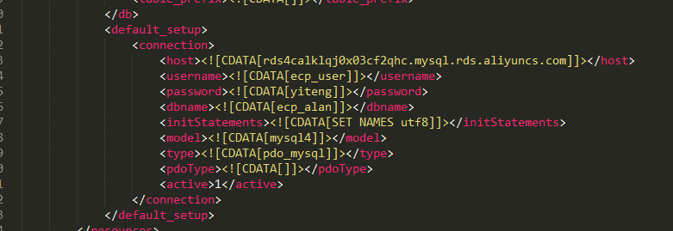

**host** 数据库ip或域名

**username** 数据库用户名称

**password** 数据库用户密码

**dbname** 数据库名称

**注**：与其他节点配置一致

Redis缓存配置 建议配置内网ip

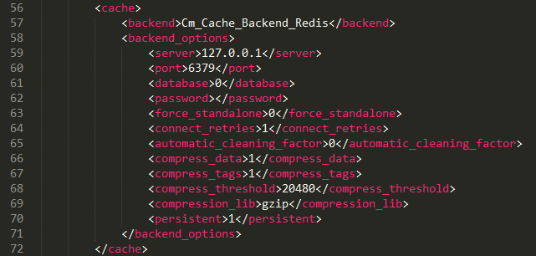

Server 数据库ip

Port 数据库端口号

**注**：与其他节点配置一致

Redis session配置



**注：一定要把session_save 改为db**

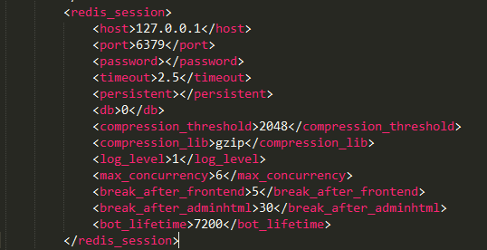

Server 数据库ip

Port 数据库端口号

**注**：与其他节点配置一致

## 修改转发请求服务器nginx

8.nginx配置中添加新节点

登录转发请求服务器，修改backend.conf文件

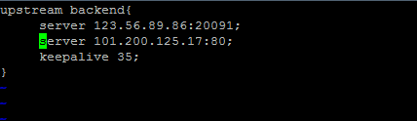

添加一个server ip:port

# 配置nginx

wget <http://nginx.org/download/nginx-1.8.0.tar.gz>

tar -xzf nginx-1.8.0.tar.gz

1. 添加负载均衡节点配置

进入配置文件目录

cd conf

新建文件夹和配置文件

mkdir upstream && touch upstream/backend.conf

编辑新建配置文件

vim upstream/backend.conf

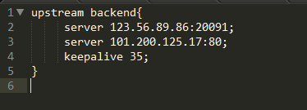

Server 节点路径 ip+port;

keepalive 保持连接时间 35 秒

1. 修改配置nginx主文件

Vim nginx.conf

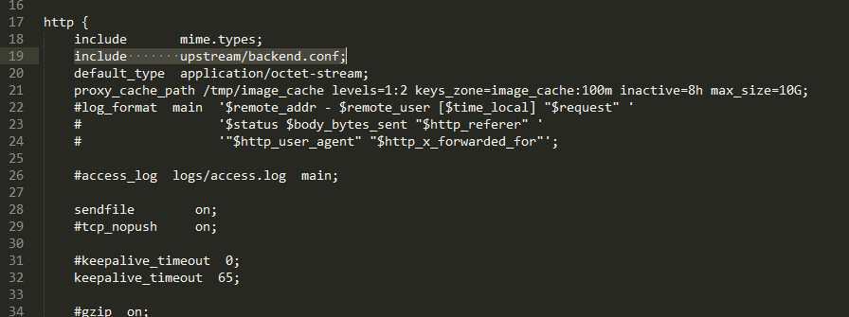

在默认配置上添加

http 里面加入

include upstream/backend.conf;

proxy_cache_path /tmp/image_cache levels=1:2 keys_zone=image_cache:100m inactive=8h max_size=10G;

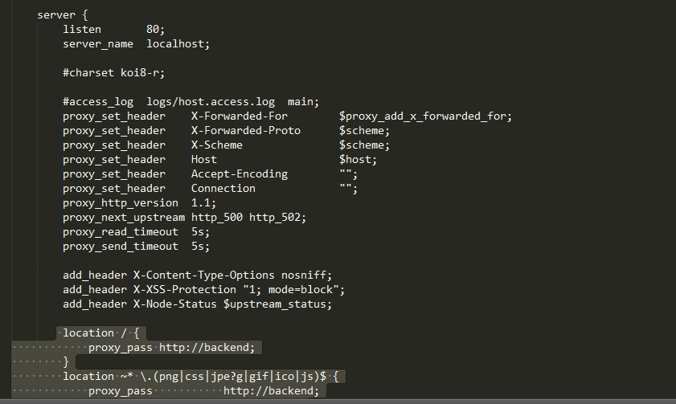

Server 里面加入

proxy_set_header X-Forwarded-For $proxy_add_x_forwarded_for;

proxy_set_header X-Forwarded-Proto $scheme;

proxy_set_header X-Scheme $scheme;

proxy_set_header Host $host;

proxy_set_header Accept-Encoding "";

proxy_set_header Connection "";

proxy_http_version 1.1;

proxy_next_upstream http_500 http_502;

proxy_read_timeout 5s;

proxy_send_timeout 5s;

add_header X-Content-Type-Options nosniff;

add_header X-XSS-Protection "1; mode=block";

add_header X-Node-Status $upstream_status;

location / {

proxy_pass http://backend;

}

location ~* \.(png|css|jpe?g|gif|ico|js)$ {

proxy_pass http://backend;

proxy_cache image_cache;

proxy_cache_key $scheme|$host$request_uri$args;

proxy_cache_valid 200 301 302 30m;

expires 30d;

log_not_found off;

access_log off;

}

# 配置redis

wget <http://download.redis.io/releases/redis-3.0.5.tar.gz>

tar -xzf redis-3.0.5.tar.gz

进入redis根目录

复制默认配置文件

cp redis.conf redis6379.conf

修改redis6379.conf

Vim redis6379.conf

修改为yes - 后台启动redis



修改端口号



配置日志文件路径



修改数据库文件名称



修改数据库文件绝对路径



启动redis

./redis-server 配置文件路径